Вывести все записи

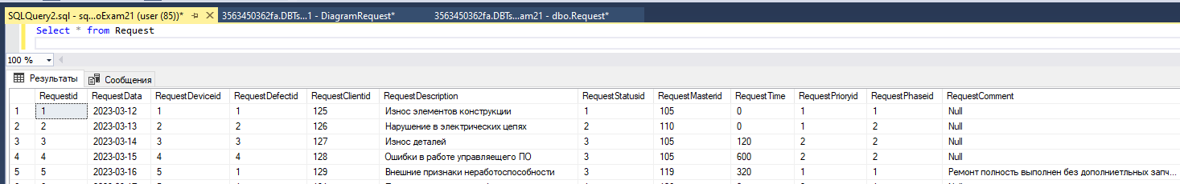

Записи с выполненными заявками

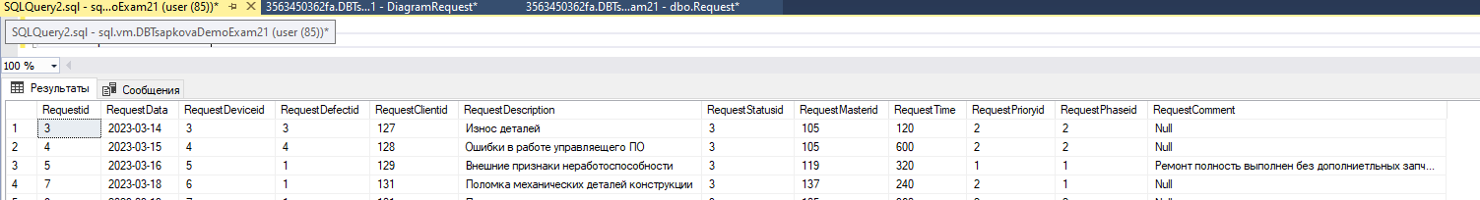

Количество выполненных заявок

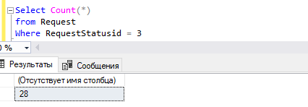

Среднее время выполнения заявки

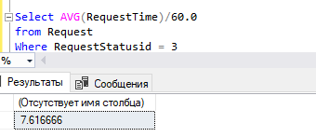

Вывод приличного вида таблицы   
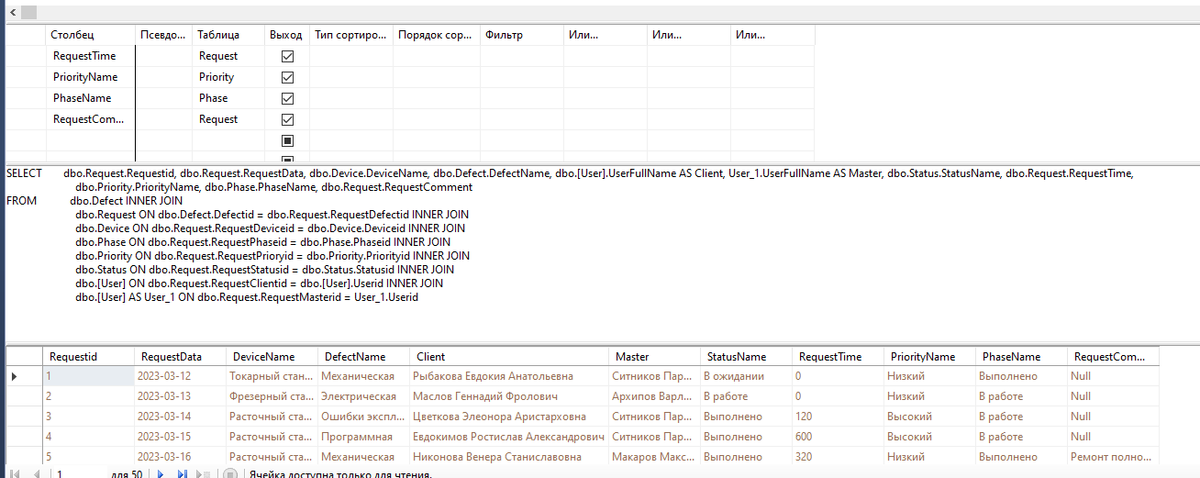

SELECT dbo.Request.Requestid, dbo.Request.RequestData, dbo.Device.DeviceName, dbo.Defect.DefectName, dbo.[User].UserFullName AS Client, User_1.UserFullName AS Master, dbo.Status.StatusName, dbo.Request.RequestTime,

dbo.Priority.PriorityName, dbo.Phase.PhaseName, dbo.Request.RequestComment

FROM dbo.Defect INNER JOIN

dbo.Request ON dbo.Defect.Defectid = dbo.Request.RequestDefectid INNER JOIN

dbo.Device ON dbo.Request.RequestDeviceid = dbo.Device.Deviceid INNER JOIN

dbo.Phase ON dbo.Request.RequestPhaseid = dbo.Phase.Phaseid INNER JOIN

dbo.Priority ON dbo.Request.RequestPrioryid = dbo.Priority.Priorityid INNER JOIN

dbo.Status ON dbo.Request.RequestStatusid = dbo.Status.Statusid INNER JOIN

dbo.[User] ON dbo.Request.RequestClientid = dbo.[User].Userid INNER JOIN

dbo.[User] AS User_1 ON dbo.Request.RequestMasterid = User_1.Userid

Хранимая процедура   
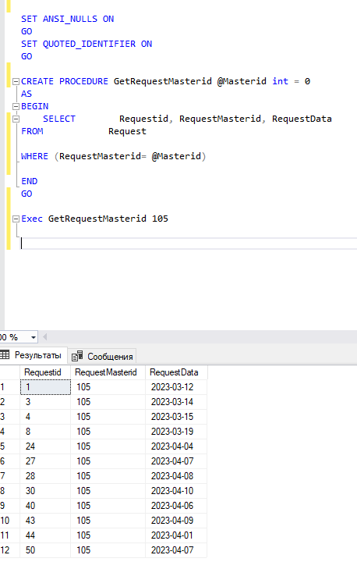

Хранимая процедура вызывающая инф о заказах по имени мастера

